1:can简介与硬件电路

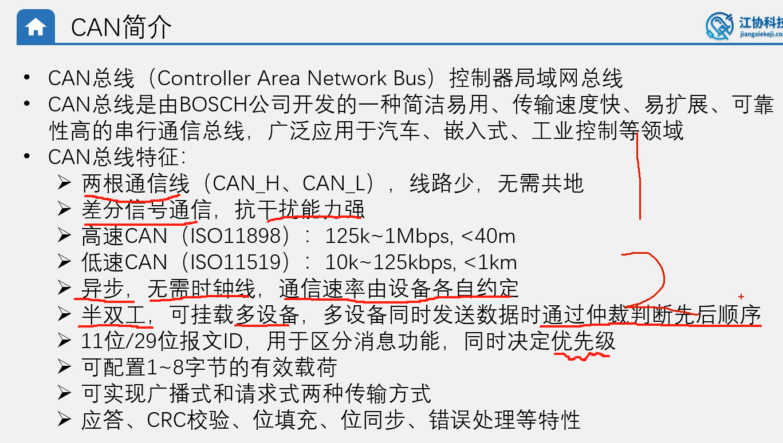

Can的所有设备都是平等的收发，一个设备发送时会广播到所有设备，某设备若想只接受特定信息，需要设置过滤器。

1到8字节的有效载荷相较于uart每次1字节载荷来说 有效负载更高。

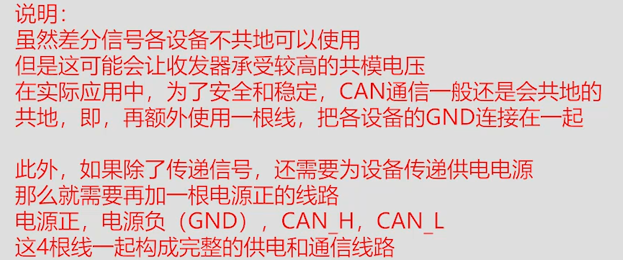

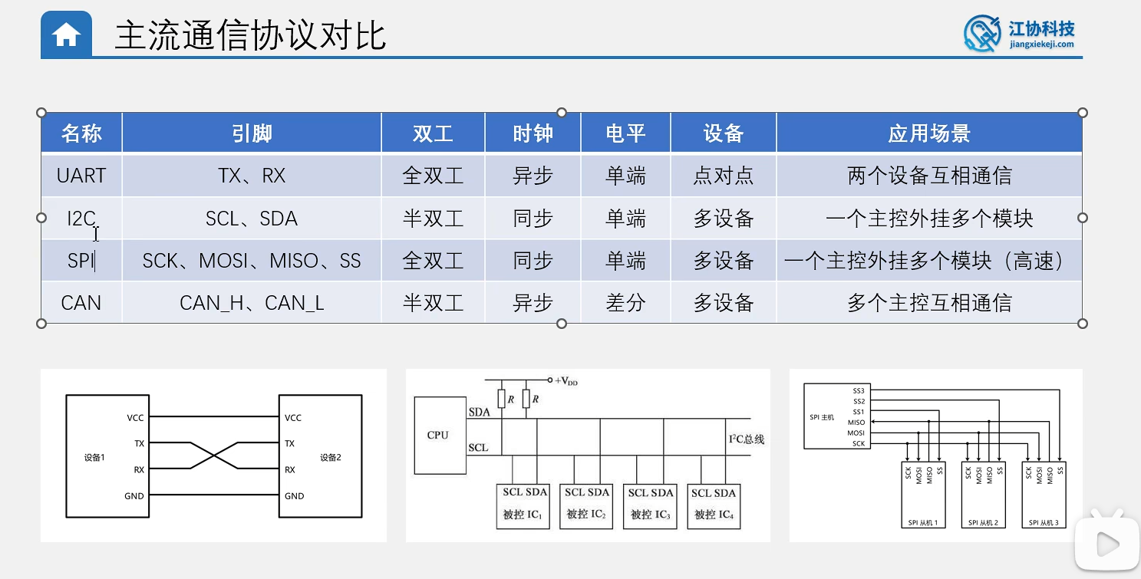

Can硬件电路

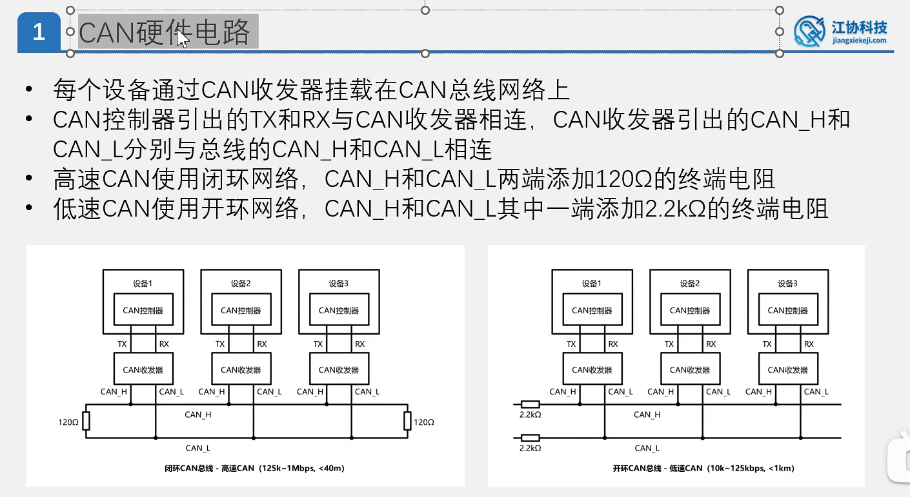

1：加入电阻是防止回波反射，加大终端电阻，当阻抗匹配时，信号在跳变时就不会出现波纹（震荡）。

2：加入这个终端电阻，当不存在信号时候，使得can_H和can_L两线电压相同，给一个相同的初始值（默认状态就是1，当需要低电平时can_L拉低，获得差分）。如果不加电阻就相当于开路，阻抗不匹配，相当于全反射。

Can电平标准

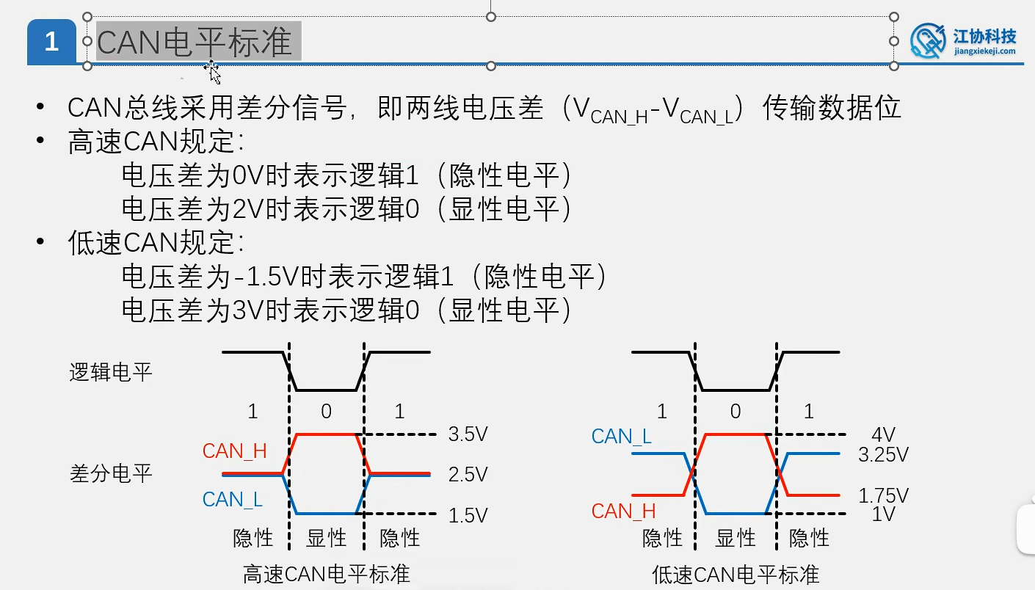

显性电平是值需要设备干预才产生的电平，而隐性电平是默认电平，不需要设备干预。

Can收发器

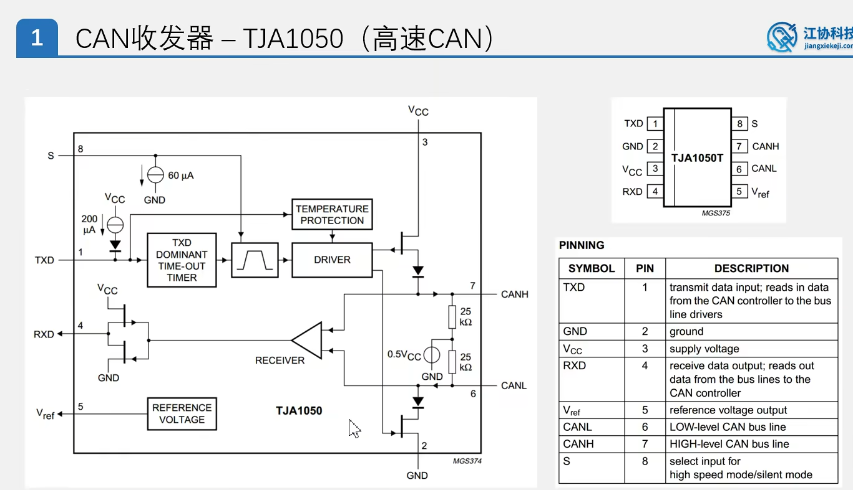

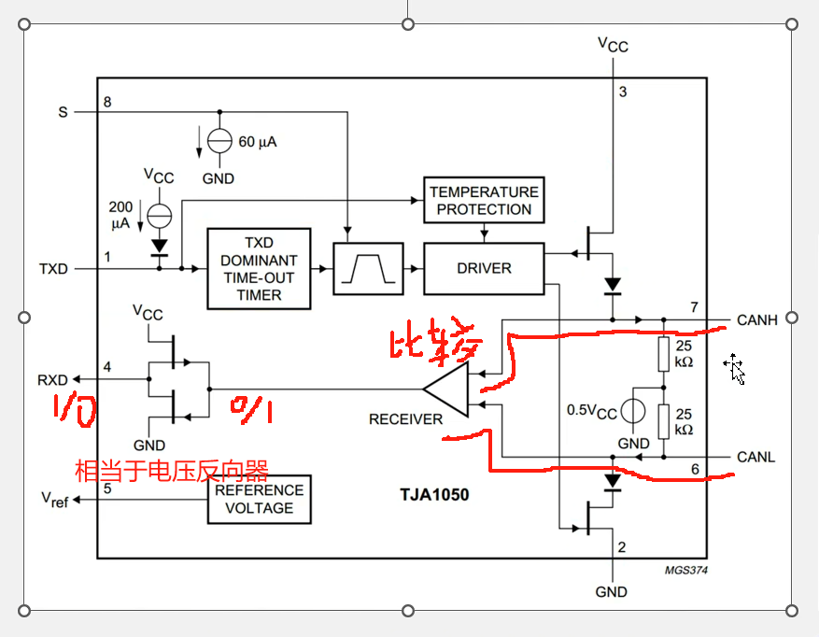

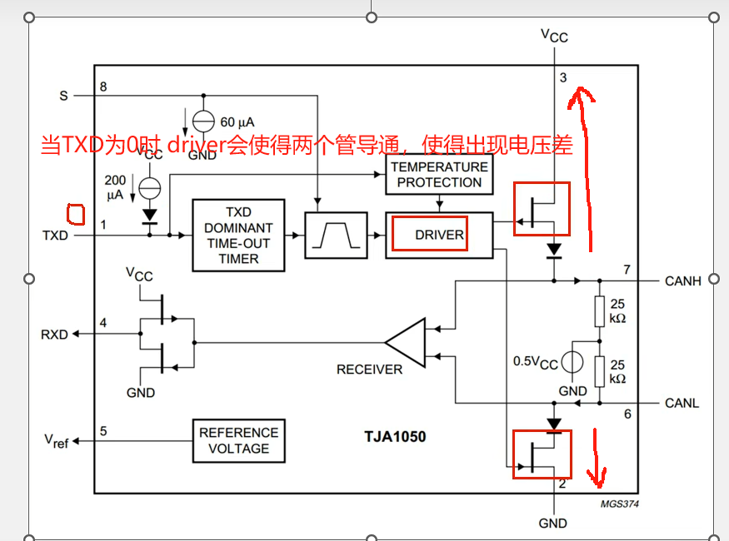

TXD为1时两个场效应管关断 不做动作，CAN_HL表现为隐性电平

Can物理层特性

